**Interface de Help Mom´s en aplicación**

La principal interface que se verá en la aplicación es la siguiente, donde se muestra las siguientes opciones para poder registrarse.

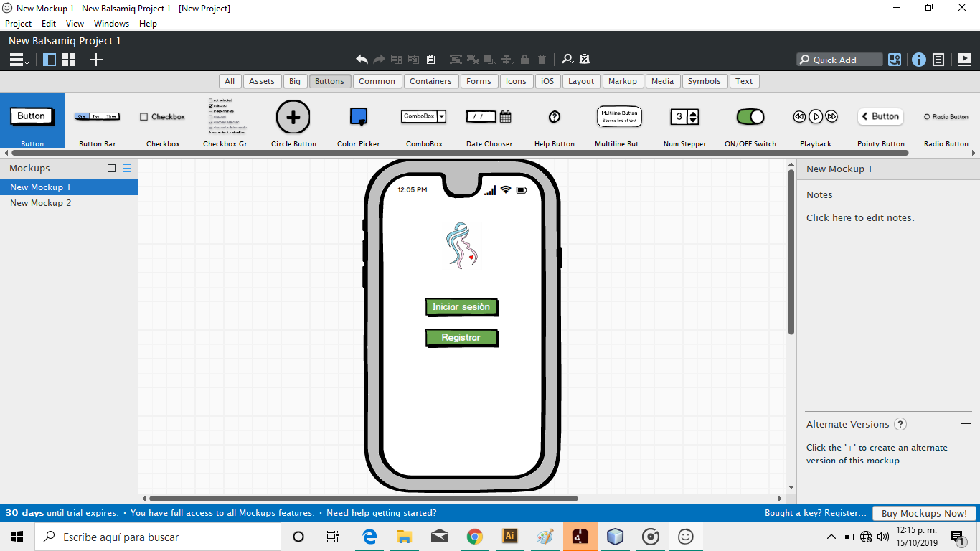

Al darle inicio de sesión se abre la siguiente interfaz mostrando las opciones que tiene la aplicación.

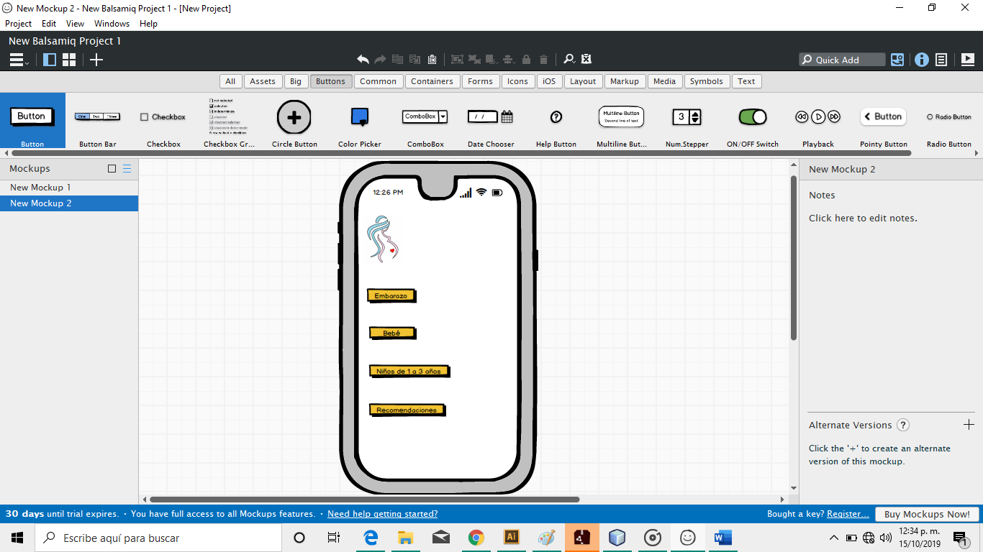

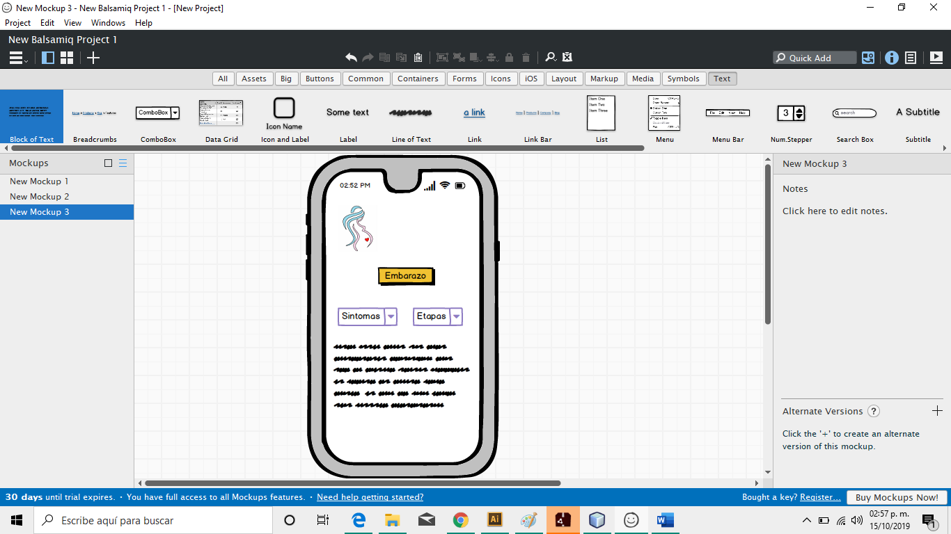Al seleccionar la pestaña de “embarazo” te da las opciones de que síntomas tienes y las etapa en la que se va desarrollando ya seleccionada la opción que corresponda te manda información importante, además de dar unos breves tips.

Al seleccionar la opción de “Bebé” pide que se seleccione la edad del bebé y el tipo de lactancia, después de contestar lo que se pide manda una serie de información dando consejos a las mamás.

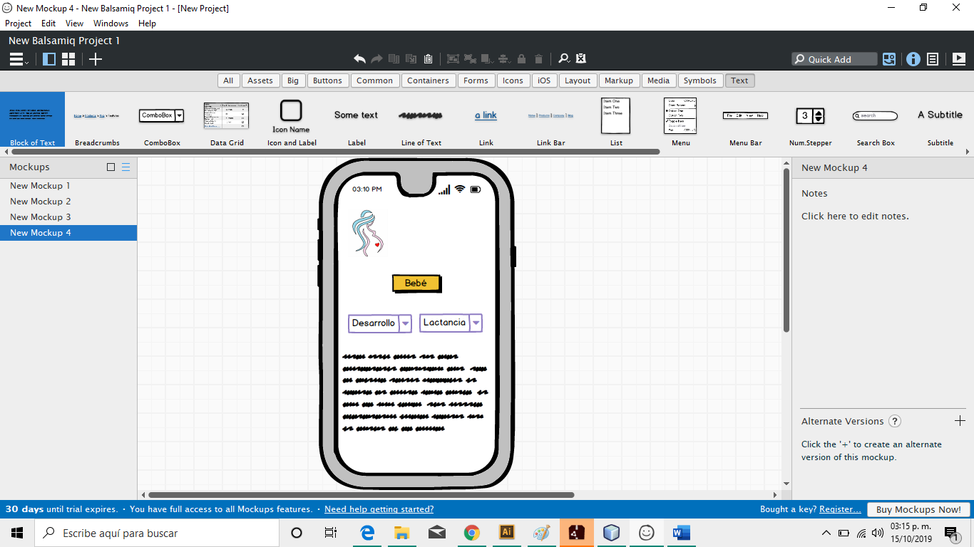

Si seleccionamos el apartado de “Niños” tenemos como opción tener diferentes tipos de tips como: tips de salud, alimentación y productos.

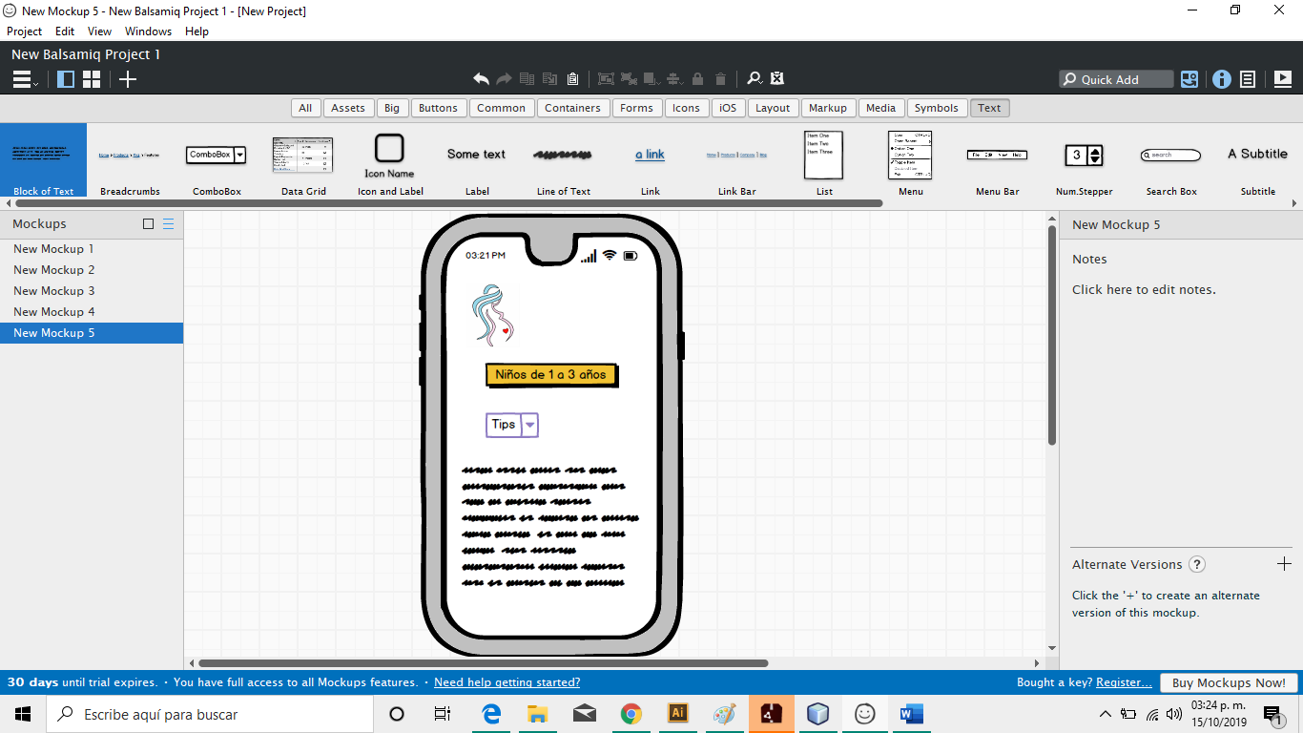

Para el apartado de “Recomendaciones” brinda información de algunos doctores, medicamentos o productos que se necesite, además de compartir la ubicación donde se estén encontrando.

